目录
1引言 3
1.1编写目的 3
1.2背景 3
1.3定义 3
1.4参考资料 3
2任务概述 4
2.1目标 4
2.2运行环境 4
2.3假定和约束 4
3需求规定 4
3.1对功能的规定 4
3.2对性能的规定 7
3.2.1精度 7
3.2.2时间特性要求 7
3.2.3灵活性 8
3.2.4数据可靠性 8
3.3输人输出要求 8
3.4数据管理能力要求 9
3.5故障处理要求 10
3.6其他专门要求 10
4运行环境规定 10
4.1 硬件环境 10
4.2 网络和交换机 11
4.3 高可用机房和容灾备份 11
4.4 软件环境 11
4.5 软件架构 11

软件需求说明书

1引言

1.1编写目的
本需求说明书的主要目的是进一步明确开发过程中的细节，使软件开发人员对该系统初始规定有共同的理解，并对该银行系统的功能需求、性能需求和数据需求等进行具体的规定。明确各功能的实现过程，便于开发者与客户之间的交流协作，作为工作成果的原始依据。
本需求说明书的预期读者为项目经理、设计人员及开发人员。

1.2背景
- 本系统名称为银行业务系统。
- 本项目的任务提出者为软件工程课程第三小组。开发者为第七小组。用户为银行内部相关人员。软件将运行于Ubuntu12服务器上该软件系统同其他系统或其他机构的基本的相互来往关系。

1.3定义
- CPU：Central Processing Unit，中央处理器。
- CDN：Content Delivery Network，内容分布网络。
- HDD：Hard Disk Drive硬盘。
- TDW：Telecommunications Data Warhouse，电信数据仓库。
- UI：User Interface，用户接口。
- VPN：Virtual Private Network，虚拟专用网络。
- 负载均衡：用来在多个计算机（计算机集群）、网络连接、CPU、磁盘驱动器或其他资源中分配负载，以达到最佳化资源使用、最大化吞吐率、最小化响应时间、同时避免过载的目的。

1.4参考资料
列出用得着的参考资料，如：
- 本项目的经核准的计划任务书或合同、上级机关的批文；
- 属于本项目的其他已发表的文件；
- 本文件中各处引用的文件、资料，包括所要用到的软件开发标准。

2任务概述

2.1目标
本软件的目标为一个多终端多种使用者可用的银行管理系统，包括用户的开户、销户、存取款、查询、转账等操作，以及银行方面数据同步、冗余处理、备份等功能。应用的规模为全国1-5线城市的各大网点，最大客户量可达到13亿。

2.2运行环境
硬件环境：服务器一台，客户端使用intel i5处理器，专线联网，有UPS。
软件环境：服务器：ubuntu12.2，客户端：windows 7 Enterprise

2.3假定和约束
由商务部门人员与甲方（银行方）协商后，根据约定，约束条件有：
a. 系统预算为500000元人民币。
b. 系统最后交付日期为2016年6月30日，并且要求在交付后对管理人员进行培训，于三个月后（2016年10月1日）系统正式投入使用。
假定：
a. 甲方阅读、理解并同意需求说明书。
b. 甲方对于开发过程中的问题和需求进行说明解释。
c. 甲方在期限内支付定金和剩余经费。
d. 软件各种所有权归甲方所有。

3需求规定

3.1对功能的规定
软件使用IPO表，本IPO表按照不同使用者所使用的功能分类。共五类系统的5张IPO表格。法务系统由于产品经理方没有提出相关需求，故现在暂时处于空置状态。其中表名在表的上方。

账户系统

操作 | 输入 | 处理 | 输出
开户 | 新增的用户姓名，地址信息，身份证号，密码 | 增加用户账号，写入信息 | 成功/失败
查询账户信息 | 选择相应选项 | 显示用户账户信息，包括余额，应缴款项等 | 显示账户余额，账户名等信息/失败
查询账单明细 | 选择相应选项，选择查询起始日期和终止日期 | 显示来往账单流水 | 显示来往交易明细以及账单流水/失败
更改密码 | 原密码，新密码 | 修改账户密码 | 成功/失败
销户 | 要注销的账户 | 注销账户 | 成功/失败
登陆 | 用户账号，密码 | 登陆 | 成功/失败

金融系统：基本银行功能

操作 | 输入 | 处理 | 输出
存款 | 存款数额 | 向指定账户中添加指定的数额 | 成功/失败
取款 | 取款数额 | 向指定银行账户中取出指定数额大小的 | 成功/失败
借款 | 借款账户，借款数额 | 向指定借款账户借出指定数额 | 成功/失败
还款 | 还款账户，还款数额 | 向指定还款账户还指定的数额 | 成功/失败
银行内账户转账 | 转账账户，转账数额 | 向指定转账账户转指定数额 | 成功/失败
跨行转账 | 转账银行，转账账户，转账数额 | 向指定转账银行，指定转账账户转指定数额 | 成功/失败
支付缴费功能 | 选择缴费总类，缴费数额 | 向指定款项缴费 | 成功/失败
单日取款总额限额 | 单日总额取款额度 | 设置单日取款限额 | 成功/失败
单月取款总额限额 | 单月总额取款额度 | 设置单月取款限额 | 成功/失败
单日取款次数限额 | 单日取款次数额度 | 设置单日取款次数限额 | 成功/失败
单月取款次数限额 | 单月取款次数额度 | 设置单月取款次数限额 | 成功/失败

金融系统：外汇理财功能

操作 | 输入 | 处理 | 输出
开通外汇理财功能 | 账户新密码 | 开通外汇理财功能 | 成功/失败
购买理财产品 | 理财外汇币种，理财外汇产品种类，购买数量 | 购买指定数量外汇币种，外汇产品理财产品 | 成功/失败
查询理财产品信息 | 要查询的指定理财产品 | 获取指定理财产品的相关信息 | 理财产品基本信息
赎回理财产品 | 指定的理财产品，份额 | 赎回指定份额的指定理财产品 | 成功/失败
取消外汇理财功能 | 账户名密码 | 取消外汇理财产品功能 | 成功/失败

信用系统

操作 | 输入 | 处理 | 输出
查询个人征信情况 | 账户密码 | 显示个人征信情况 | 个人征信情况
提交撤销个人征信黑名单记录申请 | 点击相应选项 | 提交撤销黑名单请求 | 成功/失败
查询征信标准及要求 | 点击相应选项 | 显示征信标准及要求 | 成功/失败

法务系统（暂无）

本系统应用的规模：1~5线城市各20个网点，每个网点4个窗口（柜台）
软件应该并发支持1000到2000个客户端，并行操作能达到2000人以上。

功能划分及描述：
登陆模块：用于用户的登陆与验证功能
基本银行功能模块：实现基本的转账、收款、取款等功能
银行拓展功能模块：外汇理财等业务
信用模块：关于个人征信情况的业务
法务系统模块：法律咨询相关的业务

3.2对性能的规定

3.2.1精度
对于非整数的数据（如存款，转账金额）要求精度为小数点后两位，即0.01。软件输入输出以及传输过程中，要求数据不能丢失或改变，即以可靠的数据传输来传输数据。

3.2.2时间特性要求
- 响应时间：各类操作者从指令发出到得到相应，中间时间小于0.5秒。
- 更新处理时间：对数据的更新处理时间需要小于0.1秒并同时满足响应时间要求。
- 数据的转换和传送时间：前者小于0.1s，后者在网络良好的情况下小于0.1s，并同时满足响应时间要求。

3.2.3灵活性
- 操作方式：考虑日后银行可能使用的一体化设备、其他服务的接口。
- 运行环境：程序需满足银行服务器主机上使用的Linux系统更新后的需求，同时满足多种系统，包括移动端的android系统，ios系统，PC端的windows, mac 以及 Linux系统。
- 同其他软件的接口：需要考虑条码识别及生成软件、数据库软件的可能接口变化，需要考虑预留网页、手机app的接口。
- 精度和有效时限：软件设计中需考虑所需精度的可能变化，便于日后更新系统。
- 计划的变化或改进：计划如有改变，应针对变化做出合理的最大程度的改变。
- 预留升级接口：保障银行功能的可扩展性，新功能快速的实现与版本的快速迭代升级。

3.2.4数据可靠性
使用包括冗余处理，实时备份等技术来处理数据。

冗余处理：遵循第三范式，使处理的数据尽可能少的重复。

实时备份：在任意时间间隔进行数据备份的方式，可以保证数据零丢，失，只有真正的CDP技术（即True CDP）才能够支持可以实现持续捕捉或跟踪目标数据所发生的任何改变，并将其在生产数据之外独立存放，且能够恢复到过去任意时间点（APIT，Any Point In Time）的方法，核心特征是能为用户提供实时的数据保护

3.3输人输出要求
数据名 | 数据格式 | 数值范围 | 精度
账户个人信息
姓名 | 汉字字符 | 所有汉字 | /
身份证号 | 无符号整形 | 1-999 | 1
居住地址 | 汉字字符 | 所有汉字 | 1
密码 | 无符号整形 | 1-9 | /

账户存款信息
存款余额 | 浮点型 | 1-999999.99 | /
应缴费用种类 | 汉字字符 | 所有汉字 | 1
应缴费用 | 浮点型 | 1-999999.99 | /
单日取款总额限额 | 浮点型 | 1-999999.99 | 0.01
单月取款总额限额 | 浮点型 | 1-999999.99 | 1
单日取款次数限额 | 无符号整形 | 0-100 | 1
单月取款次数限额 | 无符号整形 | 2000-2200 | 1
账户欠款 | 浮点型 | 1-12 | 1
欠款到期日 | 英文字符串 | / | 1

账户理财信息
理财产品名 | 英文字符串类型 | 所有英文字符 | /
理财外汇币种类型 | 汉字字符 | 所有汉字 | 1
理财产品信息 | 汉字字符 | 所有汉字 | /
理财产品单价 | 浮点型 | 1-999999.99 | 0.01
理财产品剩余认购份数 | 无符号整形 | 0-99999 | 1
理财产品回购期（月） | 无符号整形 | 1-60 | 1
理财产品收益率 | 浮点型 | 0.00-1.00 | 1
理财功能开启标示 | 布尔类型 | False or true

账户信用记录信息
账户信用记录 | 汉字字符 | 所有汉字 | /

3.4数据管理能力要求
需要维持账户个人信息表（条数据）、账户存款信息表（条数据）、账户理财信息表（条数据）和账户信用记录信息表（条数据）。总共需要的最大存储空间为。

3.5故障处理要求
出现软件崩溃、硬件故障、突然断电或者其它不可抗因素导致的特殊情况（如地震、海啸等自然灾害）时，可能造成当前进行操作中断，当前操作的相关数据丢失，要求系统不会丢失已经操作完成的数据，并且能够在恢复工作时将回滚至上一次完整操作之后的状态。

3.6其他专门要求
如用户单位对安全保密的要求，对使用方便的要求，对可维护性、可补充性、易读性、可靠性、运行环境可转换性的特殊要求等。

4运行环境规定

4.1 硬件环境
为保证系统正常运行, 需要保证适当的硬件性能和环境规范. 经过试验, 提出以下硬件环境要求:
最低要求
CPU | Intel Core i5 或  Intel Xeon e3 1230
内存 | 8G 1666
硬盘 | 系统盘 60G HDD  数据盘视情况而定, 200G HDD
带宽 | 5M以上

推荐要求
CPU | Intel Core i7或  Intel Xeon e5
内存 | 16G 1666
硬盘 | 系统盘 60G HDD  数据盘视情况而定
带宽 | 10M

4.2 网络和交换机
金融数据总量不大, 但是需要保证高可靠性, 较低的延迟和安全的网络, 建议建立内网并通过专线VPN与外网连接.

4.3 高可用机房和容灾备份
保障用户数据安全是公司日常运营的重要事项, 为此我司提出建立多个数据库集群分别部署在北京、杭州、深圳三处的数据中心. 这么做一来可以降低全国各地网点的平均延迟, 二来可以作为一种异地容灾备份的方式. 此外还需要在每个省会城市部署结点, 作为内容分发和数据备份.

4.4 软件环境
为了解决成本同时保证高可用性, 我司建议采用Oracle MySql version5.6作为数据仓库, 和Redis内存作为缓存系统. 整个系统需要运行在CentOS 7或Redhat9.0上, 考虑到成本和可靠性问题, 建议使用CentOS系统.

4.5 软件架构
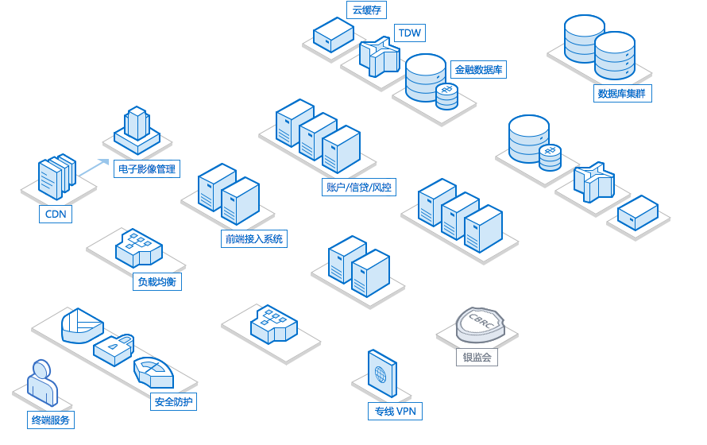

每个网点的业务员通过终端系统连入内网, 这首先要经过一层安全检查, 包括身份验证等. 之后通过负载均衡进入内部系统, 进入系统后首先经过一层风控, 包括身份是否存在, 请求是否合法等等, 最后进行数据库操作并返回结果

